Методические рекомендации
для родителей младших групп.
«Занимательные упражнения для занятий с детьми дома»
общеразвивающей направленности
детей 2-3лет

.

Методические рекомендации для родителей младших групп.
Увлекательные упражнения для игр с детьми дома.
Для полноценного развития ребенка нужно ежедневно заниматься с ним. Дети уже обладают многими знаниями и умениями, которые необходимо продолжать развивать, а так же учить новому. Занятия следует проводить в игровой форме, чтобы крохе было интересно. Планируя занятия, чередуйте физическую и умственную деятельность, обращать внимание на то, что бы малыш развивался во всех направлениях. Предлагаю вам ряд игровых упражнений на всестороннее развитие детей.
- Занятия для развития речи не требуют от взрослых специальных знаний и навыков. Главное – отнестись к крохе с любовью и терпением, и совсем скоро его произношение станет более четким. Важно, чтобы на таких занятиях ребенку было интересно, иначе удержать его внимание не удастся и информация не будет воспринята. Предлагаю ряд упражнений, которые можно выполнять за один подход или в течение дня:
Предложите игру «Третий лишний»,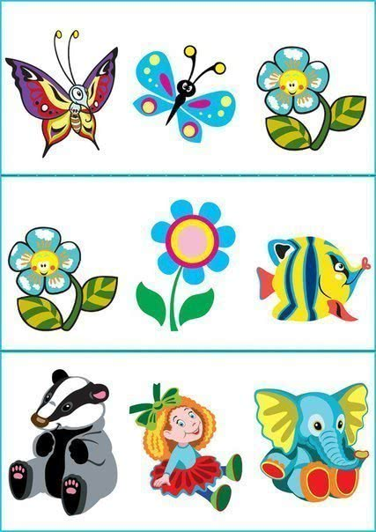

Упражнения на развитие устной речи
- Чтение. Возьмите интересную книжку, рассчитанную на возраст 2-3 -4-года. В таких книгах, как правило, крупный шрифт и картинки. Во время прочтения сказки или стишка нужно обязательно обсудить с ребенком сюжет рассказа. Задавайте малышу вопросы и хвалите, если он отвечает правильно. Делайте подсказки, если ему трудно.
- Кукольный театр. Атрибутом игры могут стать специальные куклы, купленные в магазине, или привычные для ребенка игрушки. Первый спектакль ставит взрослый, в качестве примера. Затем к игре подключают ребенка. Доверьте ему самую главную роль. Пусть побудет режиссером спектакля.
- Речевое дыхание. Покажите ребенку, как задерживать дыхание на выходе. Чтобы малышу было интересно, используйте свечки, дудочки, сопелки, мыльные пузыри. Летом можно сдувать одуванчики. Такие упражнения, несмотря на кажущуюся легкость, отлично насыщают организм кислородом, улучшают работу сердца и мозга.
- Игра «Закончи предложение». Начните говорить фразу, пусть ребенок ее закончит. Можно брать ситуации из жизни, например, «Здесь стоит красный…», «Наша собака любит гулять…».
В этом возрасте ребенок уже немного разговаривает. Не исключено, что он употребляет исковерканные слова. Чтобы исправить произношение, закрепить и расширить речевые навыки, используются такие упражнения:
- Активизируем пассивный словарный запас, ребенок понимает больше слов, чем может произнести. Старайтесь проговаривать с ним все события дня, вплоть до банальных: «что ел», «как спал», «с кем играл». Упражнение не только улучшит произношение, но и научит ребенка делиться с мамой своей жизнью.
- Пересказываем сказку. Малыши уже знают некоторые сказки. Предложите крохе пересказывать любую историю вместе с вами. Начните, а он пусть продолжит. Не забывайте хвалить его за каждый правильный ответ. Умеренная похвала формирует позитивное отношение к учебе..

Важно, чтобы родители сами следили за своей речью. Чем грамотней и правильней они разговаривают, тем осмысленней будет говорить ребенок. Подавайте детям хороший пример!

Упражнения на развитие внимания, логико-математического мышления и мелкий моторика руки .

Игра с прищепками
Подготовьте для игры различного вида и цвета прищепки, шнурки, ленточки, фигуры животных, деревьев из картона и др.
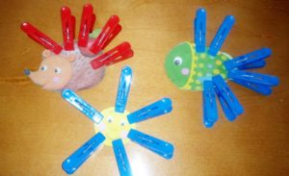Покажите малышу, как открывается ротик прищепки, медленно нажимая указательным и большим пальцем на нее. Затем дайте попробовать ребенку. Далее предложите ребенку сделать ежика, солнышко, елочку, рыбку, стрекозу. Также дайте ребенку попробовать прикрепить прищепки к различным краям, например рукавички, полотенца,.
Следующая игра- «Веселые паровозик»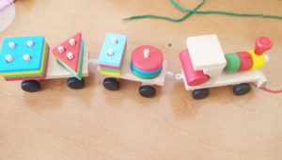
Дети должен научиться различать как минимум две простые формы: круг и квадрат. Если ребенку легко это дается, попробуйте также научить его и другим формам. Для обучения можно использовать разные развивающие игры, рамки, вкладыши, трафареты, наклейки.
Дети, как правило, уже умеют рисовать линии, круги. Хорошо научить детей изображать картинки, состоящие из этих элементов. Например, для того, чтобы малыш научился рисовать солнышко, желательно сначала показать самому, как это делается, затем нарисовать круг и несколько лучиков, а потом предложить ребенку дорисовать солнце. Скоро он научится самостоятельно рисовать. В этом возрасте нужно учить раскрашивать, не выходя за контур.
Дайте малышу большой лист бумаги, и пусть ребенок рисует то, что хочется именно ему в данный момент.
Все игровые упражнения укрепляют мышцы руки, что подготавливает ребенка к письму в школе. Доказано, что мелкая моторика напрямую связана с уровнем интеллекта и речи детей. Выполняя любое задания, малыш научится сравнивать, рассуждать, делать элементарные умозаключения, иными словами — самостоятельно мыслить.

